第 2 章 化学平衡

基础巩固

2.1 平衡常数
写出下列反应的平衡常数表达式（$K_{p},K_{c}$ 都可以）。
- ${CH}_{4}(g)+2O_{2}(g)={CO}_{2}(g)+2H_{2}O(1)$​
- $2H_{2}S(g)⇌2H_{2}(g)+2S(s)$​
- ${PbI}_{2}(s)⇌{Pb}^{2+}(aq)+2I^{−}(aq)$​
- $AgCl(s)+2{NH}_{3}(aq)⇌Ag(NH_{3})_{2}^{+}(aq)+Cl^{−}(aq)$​

2.2 平衡常数
已知 $N_{2}+3H_{2}⇌2{NH}_{3}$ $K_{p}(673K)=6.1×{10}^{−4}$ 。问此 $K_{p}$ 与下述3个 $K$ 的意义是否相同？在进行合成氨反应的平衡计算时，是否可用任意一种 $K_{p}$ ？
- $\frac{1}{2}N_{2}+\frac{3}{2}H_{2}⇌{NH}_{3}$ $K_{p}^{′}=?$
- $\frac{1}{3}{ N}_{2}+H_{2}⇌\frac{2}{3}{NH}_{3}$ $K_{p}^{′′}=?$
- $2{NH}_{3}⇌N_{2}+3H_{2}$ $K_{p}^{′′}=?$

2.3 平衡常数
在 698 K, 往 $10 dm^{3}$ 真空容器中注入 $0.10 \text{mol} {\text{H}}_{2}(\text{g})$ 和 $0.10 \text{mol} {\text{I}}_{2}(\text{g})$ , 反应平衡后 ${\text{I}}_{2}(\text{g})$ 的浓度为 $0.0021 \text{mol}⋅{\text{dm}}^{−3}$ 。试求：
- 在 698 K 时, $H_{2}+I_{2}⇌2HI$ 的平衡常数;
- 平衡时各物质的分压。

2.4 平衡常数
已知 $FeO(s)+CO(g)⇌Fe(s)+CO_{2}(g)$ 的 $K_{c}(1273K)=0.50$ 。若起始浓度 $c(CO)=0.050mol⋅{dm}^{−3},c({CO}_{2})=0.010mol⋅{dm}^{−3}$ ，问：
（1）反应物、生成物的平衡浓度各是多少？ （2）CO的转化率是多少？ （3）增加FeO的量，对平衡有何影响？

2.5 平衡常数
将空气中的单质氮转变成各种含氮的化合物的反应叫做固氮反应。根据 $ΔG_{f}^{⊖}$ ，计算下列三种固氮反应 ${25}^{∘}C$ 的 $ΔG^{⊖}$ 及 $K^{⊖}$ 。从热力学的角度看，选择哪个反应最好？
- $N_{2}+O_{2}⇌2NO$​
- $2{ N}_{2}+O_{2}⇌2{ N}_{2}O$​
- $N_{2}+3H_{2}=2{NH}_{3}$​

2.6 反应商
已知反应 $N_{2}+O_{2}⇌2NO$ 的 $ΔG^{⊖}(2273K)=+43.4kJ⋅{mol}^{−1}$ 。判断在 $2273K$ 时，下列各种起始状态反应自发进行的方向。
状态
起始浓度/(mol·dm-3)
c(N2)
c(O2)
c(NO)
I
0.81
0.81
0
II
0.98
0.68
0.26
III
1.0
1.0
1.0

2.7 平衡常数
已知下列反应的平衡常数，试求 298 K 时反应 $2N_{2}O(g)+3O_{2}(g)⇌2N_{2}O_{4}(g)$ 的 $K_{c}=?K_{p}^{bar}=?$
$$(1)N_{2}(g)+\frac{1}{2}O_{2}(g)⇌N_{2}O(g) K_{c_{1}}(298K)=3.4×{10}^{−18}$$
$$(2)N_{2}O_{4}(g)⇌2{NO}_{2}(g) K_{c_{2}}(298K)=4.6×{10}^{−3}$$
$$\frac{1}{2}N_{2}(g)+O_{2}(g)⇌{NO}_{2}(g) K_{c_{3}}(298K)=4.1×{10}^{−9}$$

2.8 平衡常数
根据以下数据，计算甲醇和一氧化碳化合生成醋酸反应的 $K^{⊖}(298K)$ 。
 | $CH_{3}OH(g)$​ | CO(g) | $CH_{3}COOH(g)$​
$ΔH_{f}^{⊖}/(kJ⋅{mol}^{−1})$​ | -200.8 | -110.5 | -435
$S^{⊖}/(J⋅{mol}^{−1}⋅K^{−1})$​ | +238 | +198 | +293

2.9 平衡常数
氧化银遇热分解： $2{Ag}_{2}O(s)⇌4Ag(s)+O_{2}(g)$ 。已知 $298 K,Ag_{2}O(s)$ 的 $ΔH_{f}^{⊖}=−31.1 kJ⋅mol^{−1},ΔG_{f}^{⊖}=−11.2 kJ⋅mol^{−1}$ 。求：
- 在 298 K 时 $Ag_{2}O−Ag$ 体系的 $p(O_{2})$ ;
- $Ag_{2}O$ 的热分解温度。[在分解温度, $p(O_{2})=100 kPa$ 。]

2.10 平衡常数
根据 298 K 的 $ΔH_{f}^{⊖}$ 、 $ΔG_{f}^{⊖}$ 和 $S^{⊖}$ ，计算下列相平衡的转变温度：
$$H_{2}O(l)⇌H_{2}O(g)$$
再分别计算上述相平衡的 $ΔG^{⊖}(300K)$ 和 $ΔG^{⊖}(400K)$ ，判定在 300K 和 400K 相变发生的方向，并和水的相图对照。

2.11 平衡常数
根据热力学数据计算 ${BCl}_{3}$ 在 $298K$ 时的饱和蒸气压及正常沸点。在 $298K$ 和 $100kPa$ 条件下， ${BCl}_{3}$ 呈液态还是气态？

2.12 平衡常数
$CuSO_{4}⋅5H_{2}O$ 的风化若用式 $CuSO_{4}⋅5H_{2}O(s)⇌CuSO_{4}(s)+5H_{2}O(g)$ 表示，求 ${25}^{∘}C$ 时：
- $ΔG^{⊖}$ 和 $K_{p}^{⊖}$ 。
- 若空气的相对湿度为 60%, 在敞口容器中, 上述反应的 $ΔG$ 是多少? 此时 $CuSO_{4}⋅5H_{2}O$ 是否会风化成 $CuSO_{4}$ ?

2.13 反应商
已知 $2NO(g)+{Br}_{2}(g)⇌2NOBr(g)$ 是放热反应， $K_{p}^{⊖}(298K)=1.17×{10}^{2}$ 。判断下列各种起始状态反应自发进行的方向。
状态
温度T/K
起始分压p/100kPa
p(NO)
p(Br2)
p(NOBr)
I
298
0.0100
0.0100
0.0450
II
298
0.100
0.0100
0.0450
III
273
0.100
0.0100
0.108

2.14 平衡常数
按下列数据, 将反应 $2{SO}_{2}( g)+O_{2}( g)⇌2{SO}_{3}( g)$ 的 $lgK^{⊖}$ 对 $T^{−1}$ 作图, 求反应热。
T/K | 800 | 900 | 1000 | 1100 | 1170
$K^{⊖}$​ | 910 | 42 | 3.2 | 0.39 | 0.12

2.15 平衡常数
${PCl}_{5}$ 遇热按式 ${PCl}_{5}(g)⇌{PCl}_{3}(g)+{Cl}_{2}(g)$ 分解。 $2.695g$ ${PCl}_{5}$ 装在 $1.00{dm}^{3}$ 的密闭容器中，在 $523K$ 达平衡时总压力为 $100kPa$ 。求 ${PCl}_{5}$ 的分解率及平衡常数 $K_{p},K_{c}$ 。

2.16 平衡常数
光气 $\left({COCl}_{2}\right)$ 是一种有毒气体，它遇热按下式分解:
$${COCl}_{2}(g)⇌CO(g)+{Cl}_{2}(g) K_{p}(668K)=4.44×{10}^{−2}$$
在某密闭容器中，当混合气体总压力为 300 kPa 时，计算该混合气体的平均相对分子质量。

2.17 平衡常数
已知血红蛋白(Hb)的氧化反应 $Hb(aq)+O_{2}(g)⇌HbO_{2}(aq)$ 的 $K_{1}^{⊖}(292 K)=85.5$ 。若在 292 K 时，空气中 $p(O_{2})=20.2kPa,O_{2}$ 在水中溶解度为 $2.3×{10}^{−4} mol⋅{dm}^{−3}$ ，试求反应 $Hb(aq)+O_{2}(aq)⇌HbO_{2}(aq)$ 的 $K_{2}^{⊖}(292 K)$ 和 $Δ_{r}G_{m}^{⊖}(292 K)$ 。

2.18 平衡常数
已知 $CaCO_{3}(s)⇌CaO(s)+CO_{2}(g)$ 的 $K_{c}(1500K)=0.50$ ，在此温度下 ${CO}_{2}$ 又有部分分解成CO，即 ${CO}_{2}⇌CO+\frac{1}{2}O_{2}$ 。若将 $1.00mol{CaCO}_{3}$ 装入 $1.00{dm}^{3}$ 真空容器中，加热到 $1500K$ ，达平衡时，气体混合物中 $O_{2}$ 的摩尔分数为0.15。计算容器中CaO的物质的量 $n(CaO)$ 。

2.19 平衡常数
在 1073 K 时, HCl 气体通过铁管时, 发生腐蚀反应:
$$Fe(s)+2HCl(g)⇌FeCl_{2}(s)+H_{2}(g)$$
为防止腐蚀，可往 HCl 气体中加入一定量的 $H_{2}$ 。当总压为 100 kPa 的 HCl 和 $H_{2}$ 混合气体通过铁管时, $H_{2}$ 和 HCl 的体积比不得小于多少? 已知 1073 K 时:
$$\begin{matrix}\text{①}Fe(s)+{Cl}_{2}(g)⇌{FeCl}_{2}(s) & Δ_{r}G_{m}^{⊖}=−196kJ⋅{mol}^{−1} \\ \text{②}H_{2}(g)+{Cl}_{2}(g)⇌2HCl(g) & Δ_{r}G_{m}^{⊖}=−206kJ⋅{mol}^{−1}\end{matrix}$$

2.20 平衡常数
下图表示生成几种氯化物反应的 $Δ_{r}G_{m}^{⊖}$ 随温度变化情况，试回答：
（1）反应①在温度 $a$ 时， $K^{⊖}$ 等于多少？ （2）反应②是吸热反应还是放热反应？为什么？ （3）反应④是熵增反应还是熵减反应？为什么？ （4）在温度 $a$ 时，Ti能否从 $SiCl_{4}$ 中置换出Si？为什么？ （5）在温度 $d$ 时，能否用 $H_{2}$ 还原 ${SiCl}_{4}$ 制备 Si？温度低于 $b$ 时，又怎么样？

2.21 深度每增加 1 km
在地壳内，深度每增加 1 km，压强大约增加 25250~30300 kPa，在这样的压强下，对固体物质的平衡会发生较大影响。如：
$${CaAl}_{2}{Si}_{2}O_{8}+{Mg}_{2}{SiO}_{4}→{CaMg}_{2}{Al}_{2}{Si}_{3}O_{12}$$
（钙长石） （镁橄榄石） （钙镁）石榴子石
摩尔质量(g·mol⁻¹) | 278 | 140.6 | 413.6
密度(g·cm⁻³) | 2.70 | 3.22 | 3.50
在地壳区域变质的高压条件下，有利于（ ）。
A. 钙长石生成 B. 镁橄榄石生成 C. 钙长石和镁橄榄石共存 D. （钙镁）石榴子石生成
校勘注：原书 OCR「钙镁)石榴子石」缺左括号，补全为「（钙镁）石榴子石」。

2.22 合成氨平衡常数
1000 K 时的一个平衡体系中含 $NH_{3} 0.102 mol⋅L^{−1}$，$N_{2} 1.03 mol⋅L^{−1}$，$H_{2} 1.62 mol⋅L^{−1}$。计算 1000 K 时反应 $N_{2}(g)+3H_{2}(g)⇌2NH_{3}(g)$ 的 $K_{c}$、$K_{p}$。

2.23 CO转化率与浓度影响
反应 $CO(g)+H_{2}O(g)⇌H_{2}(g)+CO_{2}(g)$ 在密闭容器中建立平衡，749 K 时平衡常数 $K_{c}=2.60$。试回答：
- 计算物质的量之比 $\left(H_{2}O/CO\right)$ 为 1 时 CO 的理论转化率；
- 计算物质的量之比 $\left(H_{2}O/CO\right)$ 为 3 时 CO 的理论转化率；
- 根据计算结果说明浓度对化学平衡移动的影响。

2.24 CO2与H2的K-t表判断
⑤ 在一定体积的密闭容器中，进行如下反应：
$${CO}_{2}(g)+H_{2}(g)⇌CO(g)+H_{2}O(g)$$
其化学平衡常数 $K$ 和温度的关系如下表：
t/°C | 700 | 800 | 830 | 1000 | 1200
K | 0.6 | 0.9 | 1.0 | 1.7 | 2.6
根据以上信息做出下列判断，其中正确的是（ ）。
A. 此反应为吸热反应
B. 此反应只有在达到平衡时，密闭容器中的压强才不再变化
C. 此反应在 ${1000}^{∘}C$ 达到平衡时，$\frac{c({CO}_{2})⋅c(H_{2})}{c(CO)⋅c(H_{2}O)}$ 约为 0.59
D. ${1100}^{∘}C$ 时，此反应的 K 值可能为 0.9

2.25 勒沙特列原理解释啤酒泡沫
⑧ 2000 年是勒沙特列(Le Chatelier 1850—1936)诞生 150 周年。请用勒沙特列原理解释如下生活中的常见现象：打开冰镇啤酒瓶把啤酒倒入玻璃杯，杯中立即泛起大量泡沫。

2.26 合成氨平衡常数
某温度下，把 1.0 mol N₂ 和 3.0 mol H₂ 放入 1.0 L 密闭容器发生 N₂(g) + 3H₂(g) ⇌ 2NH₃(g)，平衡时测得 NH₃ 为 0.80 mol。求：(1) 该温度下 $K_{c}$；(2) N₂ 的转化率；(3) 平衡后再充入 1.0 mol NH₃，$Q$ 与 $K$ 的关系如何，平衡向哪边移动？

2.27 Gibbs自由能
对于范特霍夫等温式 $Δ_{r}G_{m}=Δ_{r}G_{m}^{θ}+RTlnQ$，判断以下说法是否正确： ① “$Δ_{r}G_{m}^{θ}=0$ 则体系平衡” ② “$Δ_{r}G_{m}=0$ 则体系平衡”

2.28 溶度积
比较AgCl和Ag₂CrO₄在纯水中的溶解度大小。
已知计算公式： AgCl：$s=\sqrt{K_{sp}}$ Ag₂CrO₄：$s=\sqrt[3]{K_{sp}/4}$

2.29 二组分共晶相图步冷曲线
A-B 二组分体系的简单共晶相图如下：A 的熔点为 800°C，B 的熔点为 600°C，共晶点温度为 400°C，共晶组成为 $x_{B}=0.40$（摩尔分数）。A 在 B 中的固溶度可忽略，B 在 A 中的固溶度也可忽略。
- 画出该体系的 $T$-$x$ 相图，标注各相区（液相区、固相区、两相区）。
- 对于组成 $x_{B}=0.20$ 的熔融液，画出其步冷曲线（温度-时间曲线），标明各拐点和平台对应的温度及发生的相变化。
- 当 $x_{B}=0.20$ 的混合物从液态冷却至 300°C 时，体系中有几个相？各相的组成分别是什么？
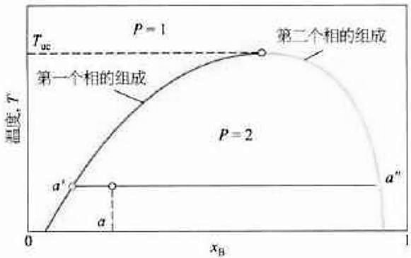

2.30 二组分完全互溶相图
苯（A）和甲苯（B）形成理想溶液，沸点分别为 80.1°C 和 110.6°C。在 1 atm 下，其沸点-组成图（$T$-$x$ 图）中：
- 当 $x_{B}=0.50$（甲苯的摩尔分数）时，泡点温度约为 92°C，露点温度约为 95°C。
- 在 92°C 时，液相组成 $x_{B}^{L}=0.50$，与之平衡的气相组成 $x_{B}^{V}=0.33$。
- 画出苯-甲苯体系的 $T$-$x$ 相图（沸点-组成图），标注液相线和气相线，以及各相区。
- 对于 $x_{B}=0.50$ 的混合物，在进行简单蒸馏时，第一滴馏出物的组成是什么？随着蒸馏进行，馏出物组成如何变化？
- 要通过精馏获得 99% 以上的纯苯，需要什么条件？从相图角度说明原因。

2.31 杠杆规则计算两相比例
Pb-Sn 二组分相图（简化版）的共晶温度为 183°C，共晶组成为 $w_{Sn}=0.619$（质量分数）。在 183°C 时：
- Pb 在 Sn 中的最大固溶度为 $w_{Sn}=0.975$
- Sn 在 Pb 中的最大固溶度为 $w_{Sn}=0.183$
现有总组成为 $w_{Sn}=0.40$ 的 Pb-Sn 合金，将其从液态缓慢冷却至刚好低于共晶温度（如 182°C）。
- 画出该体系的简化 $T$-$w$ 相图，标注各相区。
- 计算在 182°C 时，α 相（富 Pb 固溶体）和 β 相（富 Sn 固溶体）的质量分数。
- 在 182°C 时，α 相中 Sn 的含量是多少？体系中总共有多少 Sn 在 α 相中，多少在 β 相中？
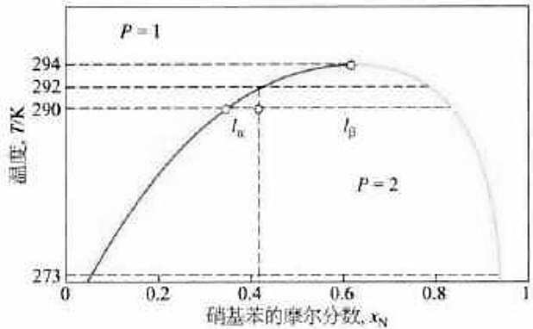

2.32 van’tHoff温度影响
某反应在 298 K 时平衡常数 $K_{1}=1.0×{10}^{3}$，反应的标准焓变 $Δ_{r}H^{θ}=−92.2$ kJ/mol（设在此温度范围内为常数）。求 500 K 时的平衡常数 $K_{2}$。（$R=8.314$ J·mol⁻¹·K⁻¹）

2.33 平衡常数与转化率
反应 $N_{2}O_{4}(g)⇌2NO_{2}(g)$，某温度下 $K_{p}=0.14$（atm）。若起始 $N_{2}O_{4}$ 压力为 1.00 atm，求平衡转化率 $α$。

竞赛提升

2.34 多硫离子平衡计算
硫粉和 $S^{2−}$ 反应可以生成多硫离子 $S_{n}^{2−}$，如：$S+S^{2−}→S_{2}^{2−}$、$2S+S^{2−}→S_{3}^{2−}$。在 10 mL $S^{2−}$ 溶液中加入 0.080 g 硫粉，控制条件使硫粉完全反应，检测到溶液中最大聚合度的多硫离子是 $S_{3}^{2−}$，且 $S_{n}^{2−}(n=1,2,3,⋯)$ 离子浓度之比符合等比数列 $1,10,⋯,{10}^{n−1}$。若不考虑其他副反应，计算反应后溶液中 $S^{2−}$ 的浓度 $c_{1}$ 和其起始浓度 $c_{0}$。

2.35 AgCl溶解度与相似相溶
$AgCl$ 在不同浓度的 $NaCl$ 溶液中的溶解度如下表：
过量NaCl浓度c:×10⁻²mol·L⁻¹ | 0 | 0.39 | 0.92 | 3.6 | 8.8 | 35 | 50
AgCl溶解度S:×10⁻⁶mol·L⁻¹ | 13 | 0.72 | 0.91 | 1.9 | 3.6 | 17 | 28
2-1 解释上表数据。
2-2 试从热力学的角度解释相似相溶原理。

2.36 铁氧化物CO与H2还原平衡
反应 1: $Fe(s)+CO_{2}(g)⇌FeO(s)+CO(g)$ 的平衡常数为 $K_{1}$；
反应 2: $Fe(s)+H_{2}O(g)⇌FeO(s)+H_{2}(g)$ 的平衡常数为 $K_{2}$；
反应 3: ${CO}_{2}( g)+H_{2}( g)⇌CO(g)+H_{2}O(g)$ 的平衡常数为 $K_{3}$。
在不同温度时 $K_{1}$、$K_{2}$ 的值如下表：
T/K | K1 | K2
973 | 1.47 | 2.38
1173 | 2.15 | 1.67
5-1 温度 973 K 时，$K_{3}=$ ____；1173 K 时，$K_{3}=$ ____。
5-2 在 $973K,4.00×{10}^{5}Pa$ 时，向反应容器通入 $5.15m^{3}H_{2}$，要使 $H_{2}$ 的转化率达到 $60\%$，计算至少通入 ${CO}_{2}$ 的体积。
5-3 在 $1173K$ 时，向 $10.0m^{3}$ 的容器内通入物质的量比为 $1:1$ 的 ${CO}_{2}$ 和 $H_{2}$，一段时间后，反应3达到平衡状态，容器内压强为 $4.00×{10}^{5}Pa$，计算 $H_{2}$ 的转化率。

2.37 LeChatelier原理定量判断
根据 P. W. Atkins 所著的《物理化学》，Le Chatelier 原理表述为”当有扰动作用于处于平衡态的系统时，系统将会表现出减轻扰动效果的行为。”
假定下列理想气体已经建立了平衡：$3H_{2}+N_{2}⇌2NH_{3}$。在400 K时反应物和产物的分压分别是：$p({NH}_{3})=0.376 bar; p(H_{2})=0.125 bar; p(N_{2})=0.499 bar$。
9-1 计算反应的平衡常数 $K_{p}$。
9-2 在给定温度下使系统的总压增加到原压强的 2 倍，通过计算判断平衡受到扰动后，系统表现出哪种减轻扰动效果的行为。
9-3 总压及温度恒定，当平衡受到下列扰动时，通过计算判断系统表现出哪种减轻扰动效果的行为。①增加 0.100 bar NH₃ 的量；②增加 0.100 bar N₂ 的量。
9-4 如果初始平衡分压改变为：$p(H_{2})=0.111 bar$；$p(N_{2})=0.700 bar$；$p({NH}_{3})=0.189 bar$，通过计算判断系统表现出哪种减轻扰动效果的行为。

2.38 化学平衡常数
1. 某温度下，Br₂ 和 Cl₂ 在 CCl₄ 溶剂中发生下述反应：Br₂ + Cl₂ ⇌ 2BrCl，平衡建立时，c(Br₂)_{e}q = c(Cl₂)_{e}q = 0.0043 mol·L⁻¹，c(BrCl)_{e}q = 0.0114 mol·L⁻¹，试求： (1) 反应的平衡常数 Kθ。(2) 如果平衡建立后, 再加入 Br₂ 使体系中的 [Br₂]=0.01 mol·L⁻¹ (体积变化可忽略), 计算平衡再次建立时各组分的浓度。(3) 用以上结果说明浓度对化学平衡的影响。

2.39 化学平衡常数
2. 已知反应 CO(g) + H₂O(g) ⇌ H₂(g) + CO₂(g) 的 Δ_{r}H_{m}θ = -41.2 kJ·mol⁻¹，在总压为 100 kPa、温度为 373 K 时, 将等物质的量的 CO 和 H₂O 反应。待反应达平衡后, 测得 CO₂ 的分压为 49.84 kPa，求该反应的标准摩尔熵变。

2.40 化学平衡常数
3.（2008年江苏省夏令营选拔）铁系金属常用来作CO加氢反应的催化剂。已知某种催化剂在1000 K可用来催化反应: CO(g) + 3H₂(g) ⇌ CH₄(g) + H₂O(g)，在总压为1 atm, CO和H₂投料比为1:3的条件下，平衡时CO物质的量分数为19.3%。 (1) 求该条件下的平衡常数及 CO 的转化率。(2) 如果用纳米 Co 为催化剂，在 500 K 时，反应的平衡常数为 1.98×10¹⁰。该反应为吸热还是放热反应?(3) 用纳米 Co 为催化剂，可能会发生副反应: Co(s) + H₂O(g) ⇌ CoO(s) + H₂(g)，500 K 时该反应的平衡常数为 6.8×10⁻³，主反应达到平衡时，副反应是否一定会发生?(4) 计算在总压和投料比不变的条件下，足量 Co 催化平衡时，CO 的分压为多少?(5) 当粒子半径很小时，纳米 Co 颗粒表面有更强的活性，实际使用时在纳米 Co 颗粒周围形成 CoO 覆盖层，这样做的目的是什么?

2.41 化学平衡常数
4. 在 630 K 时, 反应 2HgO(s) ⇌ 2Hg(g) + O₂(g) 的标准自由能变化为 44.3 kJ·mol⁻¹。试求: (1) 此反应的 Kpθ 及 630 K 时 HgO(s) 的分解压。(2) 如果此反应开始前容器中已有 100 kPa 的 O₂，求在 630 K 达平衡时与 HgO(s) 共存的气相中 Hg(g) 的分压。

2.42 Gibbs自由能与平衡
5. 已知 Ag₂O(s) 的标准生成自由能 ΔfG_{m}θ = -11.2 kJ·mol⁻¹，标准生成焓 ΔfH_{m}θ = -31.1 kJ·mol⁻¹。问： (1) 标准状况下, Ag₂O(s) 的分解温度是多少? (2) 常温(298 K)常压(101.1 kPa)下，在空气中 Ag₂O(s) 能否分解? (设空气中氧气的体积分数为 20%)

2.43 化学平衡常数
6. 合成氨反应为 3H₂(g) + N₂(g) ⇌ 2NH₃(g)，所用反应物氢气和氮气的摩尔比为 3:1，在 673 K 和 1000 kPa 压力下达成平衡，平衡产物中氨的摩尔分数为 0.0385。试求: (1) 该反应在该条件下的标准平衡常数 Kpθ。(2) 在该温度下，若要使氨的摩尔分数为 0.05，应控制总压为多少?

2.44 Gibbs自由能与平衡
7. 已知 Br₂(g) 的标准生成热 ΔfH_{m}θ(298K) 和标准生成自由能 ΔfG_{m}θ(298K) 分别为 30.71 kJ·mol⁻¹ 和 3.14 kJ·mol⁻¹。 (1) 计算液态溴在 298 K 时的蒸气压。(2) 近似计算溴在 323 K 时的蒸气压。(3) 近似计算标准压力下液态溴的沸点。

2.45 化学平衡常数
8.（2006年全国决赛）以甲醇为甲基化试剂的甲苯甲基化反应是石油化工中制备对二甲苯的重要方法之一。 (1) 请回答其中有几个热力学上独立的化学反应。(2) 若反应起始时体系中只有 1 mol 甲醇和 1 mol 甲苯，平衡时体系内对、间、邻二甲苯的含量分别为 x、y、z mol，请写出反应 1 的平衡常数 K₁ 的表达式。(3) 根据表中的热力学数据，计算 500 K 下反应 1 的平衡常数。

2.46 化学平衡常数
9.（2011年全国决赛）一容积可变的反应器，通过活塞维持其内部压力由于恒外压而恒定。在恒温、有催化剂条件下，反应器内进行如下反应: N₂(g) + 3H₂(g) ⇌ 2NH₃(g) (1) 若平衡时反应器的容积为 1.0 L，各物质的浓度如下: c(N₂)=0.11, c(H₂)=0.14, c(NH₃)=0.75 mol/L。现向平衡体系中注入 4.0 mol N₂。试计算反应的平衡常数 Kc 和反应商 Qc，并由此判断反应将向什么方向进行。 (2) 若平衡时反应器的容积为 V，现向平衡体系中注入体积为 xV 的 N₂ (同温同压)。试推导出 Qc 的表达式，并判断反应方向。

2.47 CO2与H2转化率
在 500 K、101325 Pa 下，使等摩尔的 CO₂ 和 H₂ 发生如下反应。根据热力学原理求反应在此温度下的最大转化率。
已知 298.15 K 时下列物质的热力学数据为：
物质名称 | $Δ_{f}H_{m}^{θ}$ / kJ·mol⁻¹ | $S_{m}^{θ}$ / J·K⁻¹·mol⁻¹
CO₂(g) | −393.5 | 218.6
H₂(g) | 0 | 130.6
CO(g) | −110.5 | 197.9
H₂O(g) | −241.8 | 188.7

2.48 恒温、恒容条件
在恒温、恒容条件下，反应 $2A(g)+B(g)⇌2C(g)$ 从两条途径分别建立平衡：(Ⅰ) A、B 的起始浓度分别为 $2 mol⋅L^{−1}$ 和 $1 mol⋅L^{−1}$；(Ⅱ) C 的起始浓度为 $4 mol⋅L^{−1}$。以下关于平衡时的叙述正确的是（ ）。
A. 途径 Ⅰ 和途径 Ⅱ 所得混合气体的百分组成相同
B. 途径 Ⅰ 所得 C 物质的浓度为途径 Ⅱ 所得 C 物质浓度的一半
C. 途径 Ⅰ 的反应速率 $v(A)$ 与途径 Ⅱ 的反应速率 $v(C)$ 相等
D. 途径 Ⅰ 所得混合气体的密度为途径 Ⅱ 所得混合气体的密度的一半

2.49 容积不变的密闭容器
在容积不变的密闭容器中，在一定条件下发生反应 $2A(?)⇌B(g)+C(s)$，达到化学平衡后，其他条件不变，升高温度时，容器内气体的密度增大，则下列叙述正确的是（ ）。
A. 若正反应是吸热反应，则 A 为气态
B. 若正反应是放热反应，则 A 为气态
C. 改变压强对平衡的移动无影响
D. 在平衡体系中加入少量 C，则平衡向逆反应方向移动

2.50 溶度积
已知 ${NaHSO}_{3}$ 溶液和 ${Na}_{2}{CO}_{3}$ 溶液混合后加热煮沸能产生 ${CO}_{2}$ 气体。现有浓度均为 $0.1 mol⋅L^{−1}$ 的 ${NaHSO}_{3}$ 溶液和 ${NaHCO}_{3}$ 溶液，两溶液中各粒子物质的量浓度的关系一定正确的是（R 表示 S 或 C）（ ）。
A. $c({Na}^{+})>c({HRO}_{3}^{−})>c(H^{+})>c({RO}_{3}^{2−})>c({OH}^{−})$
B. $c({Na}^{+})+c(H^{+})=c({HRO}_{3}^{−})+c({RO}_{3}^{2−})+c({OH}^{−})$
C. $c(H^{+})+c(H_{2}{RO}_{3})=c({RO}_{3}^{2−})+c({OH}^{−})$
D. 两溶液中 $c({Na}^{+})$、$c({HRO}_{3}^{−})$、$c({RO}_{3}^{2−})$ 分别相等

2.51 溶度积
某课外兴趣小组为了探究碱性溶液中 $Mg^{2+}$、$Al^{3+}$ 与溶液 pH 的关系，进行下列实验：向含有 0.1 mol HCl、0.1 mol $MgCl_{2}$、1.0 mol $AlCl_{3}$ 的混合溶液中逐渐加入 NaOH 溶液，均至反应后溶液体积为 1 L。测得部分实验数据如下表：
pH | 9 | 10 | 11
$c(Mg^{2+})$/(mol·L⁻¹) | ${10}^{−1}$​ | ${10}^{−3}$​ | ${10}^{−5}$​
$c(AlO_{2}^{−})$/(mol·L⁻¹) | ${10}^{−2}$​ | ${10}^{−1}$​ | 1
- 向混合溶液中加入 NaOH 溶液至 pH=9，能否有 ${Mg(OH)}_{2}$ 沉淀出现____（填”能”或”否”），由此你得到的初步结论是什么?
- 向混合溶液中加入 NaOH 溶液至 pH=10，需要 NaOH 溶液中有多少克 NaOH？（最后结果保留两位小数）

2.52 2002初赛XeF2制备条件
（2002 年全国初赛）Xe 和 $F_{2}$ 反应，可得三种氟化物，视反应条件而定。右图表述的是将 $0.125 mol⋅L^{−1}$ Xe 和 $1.225 mol⋅L^{−1} F_{2}$ 作为始态得到的生成物在平衡体系内的分压与反应温度的关系。
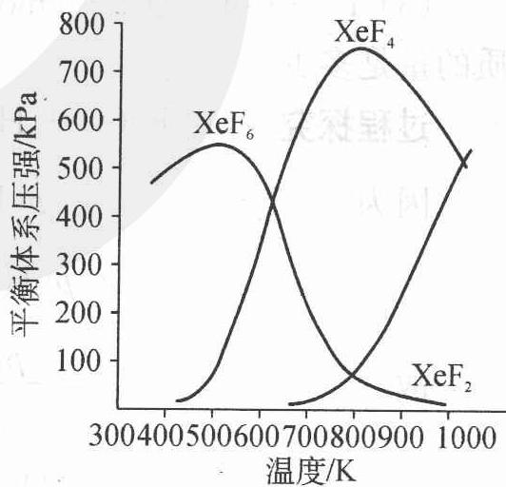
- 应在什么温度下制备 ${XeF}_{6}$ 和 ${XeF}_{4}$？
- Xe 和 $F_{2}$ 生成 $XeF_{6}$ 和 $XeF_{4}$，哪个反应放热更多？生成_的反应放热更多。理由为_。
- 为有效地制备 ${XeF}_{2}$，应在什么反应条件下为好？简述理由。

2.53 2003江苏预赛铁与水蒸气Kp（省预赛）
（2003 年江苏预赛）1273 K 时 $H_{2}O(g)$ 通过红热的铁生产 $H_{2}$，发生如下反应：
$$Fe(s)+H_{2}O(g)⇌FeO(s)+H_{2}(g)$$
反应的平衡常数 $K_{p}=1.49$（$K_{p}$ 是以各平衡混合气体分压表示的化学平衡常数）。
- 每生成 1.00 mol 氢气需通入水蒸气的物质的量为多少？
- 1273 K 时，若反应体系中只有 0.30 mol 的铁并通入 1.00 mol 水蒸气与其反应，试计算反应后各组分的物质的量。反应后体系是否处于平衡状态，为什么？
- 1273 K 时，当 1.00 mol 水蒸气与 0.80 mol 铁接触时，最后各组分的物质的量是多少？

2.54 再充入原料后平衡移动
② 某温度下，在固定容积的密闭容器中，可逆反应 A(g) + 3B(g) ⇌ 2C(g) 达到平衡时，各物质的物质的量之比为 $n(A):n(B):n(C)=2:2:1$。保持温度不变，以 2:2:1 的物质的量之比再充入 A、B、C，则（ ）。
A. 平衡不移动
B. 再达平衡时，n(A):n(B):n(C) 仍为 2:2:1
C. 再达平衡时，C 的体积分数将大于 20%
D. 再达平衡时，C 的体积分数可能减小

2.55 血红蛋白CO中毒与乳酸作
⑥ 人体中的血红蛋白（简写为 Hb）可以携带氧气变为氧合血红蛋白（简写为 $HbO_{2}$），其化学平衡方程式可写为 $Hb+O_{2}⇌HbO_{2}$。在海拔比较高的地方，氧气的分压比较低，平衡将向左移动，人体会感到比较累并易有眩晕感；严重时还会导致疾病。CO 可与 $HbO_{2}$ 反应生成 HbCO，并且 HbCO 比 $HbO_{2}$ 要稳定得多，其化学平衡方程式可写为 $HbO_{2}+CO⇌HbCO+O_{2}$，$K_{c}=\frac{c(HbCO)c(O_{2})}{c(HbO_{2})c(CO)}=2.1×{10}^{2}$，HbCO 的形成使得血红蛋白不再携带氧气而造成人员中毒。一旦发生 CO 中毒，首先要做的事是让患者呼吸新鲜的空气。试从化学平衡的角度分析这样做的意义：____。除了 CO 和 $O_{2}$，$HbO_{2}$ 还可以吸附 $CO_{2}$ 和氢离子，且反应几乎是完全的，其方程式如下：$HbO_{2}+H^{+}+CO_{2}⇌Hb(H^{+})CO_{2}+O_{2}$。人体肌肉在剧烈运动时会产生乳酸 $[CH_{3}CH(OH)COOH]$，乳酸在血液中会和氧合血红蛋白发生怎样的反应？____。肌肉剧烈运动时放出大量的热量，氧合血红蛋白会放出更多氧气，你认为乳酸和氧合血红蛋白的反应是吸热反应还是放热反应？____。简述理由：____。

2.56 异构化X与Y四图判K
⑨ 下面四张图是用计算机制作的在密闭容器里，在不同条件下进行的异构化反应 X ⇌ Y 的进程图解。图中的◇是 X，◆是 Y。
选项 A：
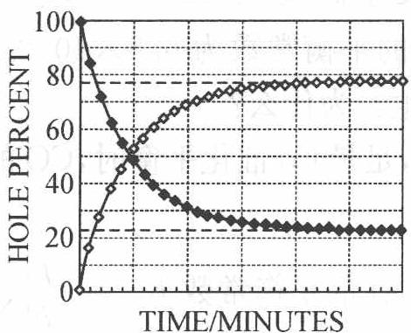
选项 B：
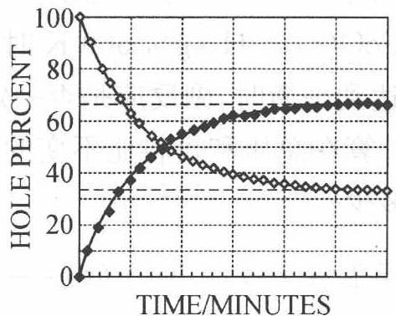
选项 C：
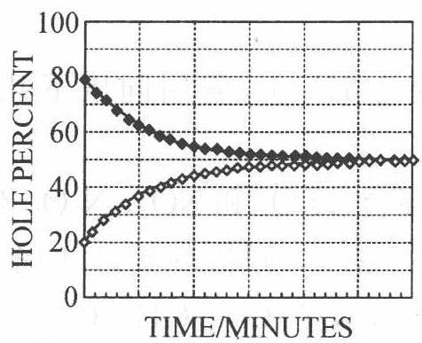
选项 D：
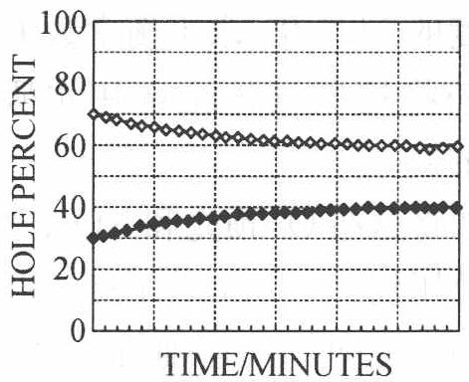
校勘注：原书 A/B/C/D 四图并列排版，按批46 教训直接以四图竖排列出并附标注（非表格嵌入）。
- 图中的纵坐标表示_（填入物理量，下同），横坐标表示_。
- 平衡常数 $K$ 最小的图是____。
- 平衡常数 $K$ 最大的图是____。
- 平衡常数 K = 1 的图是____。

2.57 KI与I2萃取平衡常数
⑩ 配制 $KI(0.100 mol⋅L^{−1})−I_{2}$ 的水溶液，用 $0.100 mol⋅L^{−1}$ 的 ${Na}_{2}S_{2}O_{3}$ 标准溶液测得 $c(I_{2})=4.85×{10}^{−3} mol⋅L^{−1}$。量取 $50.0 mL KI−I_{2}$ 溶液和 $50.0 mL {CCl}_{4}$ 置于分液漏斗中振荡达平衡，分液后测知 ${CCl}_{4}$ 相中 $c(I_{2})=2.60×{10}^{−3} mol⋅L^{−1}$。已知实验温度下 ${CCl}_{4}$ 从水溶液中萃取 $I_{2}$ 的分配比为 85:1，求水溶液中 $I_{2}+I^{−}⇌I_{3}^{−}$ 的平衡常数。

2.58 羟基磷灰石转化为氟磷灰石
⑬ 人的牙齿表面有一层釉质，其组成为羟基磷灰石 ${Ca}_{10}(OH)_{2}({PO}_{4})_{6}$（$K_{sp}=3.8×{10}^{−37}$）。为防止龋齿的产生，人们常常使用含氟牙膏，牙膏中的氟化钙可使羟基磷灰石转化为氟磷灰石 ${Ca}_{10}F_{2}({PO}_{4})_{6}$（$K_{sp}=1.0×{10}^{−60}$）。写出羟基磷灰石与牙膏中的 $F^{−}$ 反应转化为氟磷灰石的离子方程式，并通过计算其转化反应的平衡常数说明哪种物质更稳定。

2.59 NO2浓度变化计算（第25届初赛）
${NO}_{2}$ 和 $N_{2}O_{4}$ 混合气体的针管实验是高中化学的经典素材。理论估算和实测发现，混合气体体积由 V 压缩为 V/2，温度由 298 K 升至 311 K。已知，这两个温度下 $N_{2}O_{4}(g)⇌2{NO}_{2}(g)$ 的压力平衡常数 $K_{p}$ 分别为 0.141 和 0.363。
通过计算回答，混合气体经上述压缩后，${NO}_{2}$ 的浓度比压缩前增加了多少倍。
动力学实验证明，上述混合气体几微秒内即可达成化学平衡。压缩后的混合气体在室温下放置，颜色如何变化？为什么？

2.60 2006初赛甲醇合成工艺Kp
（2006 年全国初赛）有人设计了如下甲醇(methanol)合成工艺：
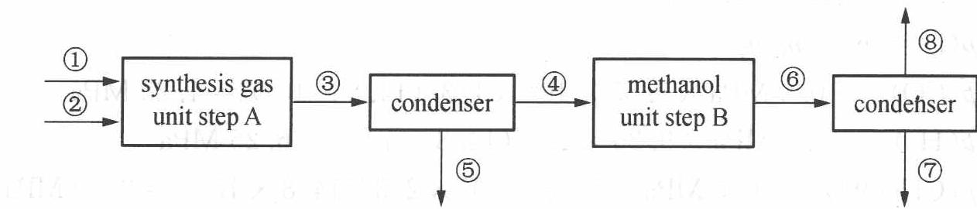
其中，①为甲烷气源，压强 250.0 kPa，温度 25℃，流速 $55.0 m^{3}⋅s^{−1}$。②为水蒸气气源，压强 200.0 kPa，温度 150℃，流速 $150.0 m^{3}⋅s^{−1}$。合成气和剩余反应物的混合物经管路③进入 25℃ 的冷凝器(condenser)，冷凝物由管路⑤流出。在步骤 B 中合成的甲醇和剩余反应物的混合物经⑥进入 25℃ 的冷凝器，甲醇冷凝后经管路⑦流出，其密度为 $0.791 g⋅mL^{−1}$。
- 分别写出在步骤 A 和步骤 B 中所发生的化学反应的方程式。
- 假定：所有气体皆为理想气体，在步骤 A 和 B 中完全转化，气液在冷凝器中完全分离，计算经步骤 A 和步骤 B 后，在一秒钟内剩余物的量。
- 实际上，在步骤 B 中 CO 的转化率只有三分之二。计算在管路⑥中 $CO$、$H_{2}$ 和 $CH_{3}OH$ 的分压（总压强为 10.0 MPa）。
- 当甲醇反应器足够大，反应达到平衡，管路⑥中的各气体的分压服从方程
$$K_{p}=\frac{p(CH_{3}OH)×p_{0}^{2}}{p(CO)×p^{2}(H_{2})}$$
式中 $p_{0}=0.100 MPa$，计算平衡常数 $K_{p}$。

2.61 费托合成CO加氢四问
⑪ 铁系金属常用作 CO 加氢反应（Fischer-Tropsch 反应）的催化剂。已知某种催化剂在 1000 K 时可用来催化反应 $CO(g)+3H_{2}(g)⇌CH_{4}(g)+H_{2}O(g)$，在总压 1 atm，CO 和 $H_{2}$ 投料比为 1:3 时，平衡时 CO 物质的量分数为 19.3%。
- 求该温度下的平衡常数及 CO 的转化率。
- 如果用纳米 Co 作为催化剂，可以降低反应温度，在 500 K 时反应的平衡常数为 $1.98×{10}^{10}$。该反应为吸热反应还是放热反应？
- 用纳米 Co 作为催化剂，可能会发生副反应 $Co(s)+H_{2}O(g)⇌CoO(s)+H_{2}(g)$，500 K 时该反应的平衡常数为 $6.8×{10}^{−3}$。主反应达到平衡时，副反应是否一定会发生？为什么？
- 计算在总压和投料比不变的情况下，足量 Co 催化平衡时，CO 的分压为多少？

2.62 下N2O4NO2分压计算（第30届初赛）
$N_{2}O_{4}$ 和 $NO_{2}$ 的相互转化 $N_{2}O_{4}( g)⇌2{NO}_{2}( g)$ 是讨论化学平衡问题的常用体系。已知该反应在 295 K 和 315 K 温度下的平衡常数 $K_{p}$ 分别为 0.100 和 0.400。将一定量的气体充入一个带活塞的特制容器，通过活塞移动使体系总压恒为 1 bar (1 bar = 100 kPa)。
计算 $295 K$ 下体系达到平衡时 $N_{2}O_{4}$ 和 ${NO}_{2}$ 的分压。
将上述体系温度升至 $315 K$，计算达平衡时 $N_{2}O_{4}$ 和 ${NO}_{2}$ 的分压。
计算恒压下体系分别在 315 K 和 295 K 达平衡时的体积比及物质的量之比。
保持恒压条件下，不断升高温度，体系中 ${NO}_{2}$ 分压最大值的理论趋近值是多少（不考虑其他反应）？根据平衡关系式给出证明。
上述体系在保持恒外压的条件下，温度从 295 K 升至 315 K，下列说法正确的是：
- 平衡向左移动
- 平衡不移动
- 平衡向右移动
- 三者均有可能
与体系在恒容条件下温度从 $295 K$ 升至 $315 K$ 的变化相比，恒压下体系温度升高，下列说法正确的是（简述理由，不要求计算）：
- 平衡移动程度更大
- 平衡移动程度更小
- 平衡移动程度不变
- 三者均有可能

2.63 多重平衡耦合
在 1100 K 时已知两个反应的平衡常数：
求反应 $C(s)+H_{2}O(g)⇌CO(g)+H_{2}(g)$ 的平衡常数 $K$。

